|  |  |  |  |  |  |
| --- | --- | --- | --- | --- | --- |
| **Materia:** | Programación Web 4.0 | | | **Semestre:** | Febrero-Junio 2024 |
| **Profesor:** | Ing. José Iraic Alcantar Alcantar | | | | |
| **Tema:** | 2. Aplicación Móvil | | | | |
| **Trabajo:** | Práctica | **Título:** | IoTApp | | |
| **Grupo:** | 078CA | **Alumno(s):** | Luis Fernando García Franco | | |

**URL GITHUB:** https://github.com/BiggestCodeStealer/IotApp

**Capturas o foto representativa del Código en el Editor, solo de algunas partes del código.**

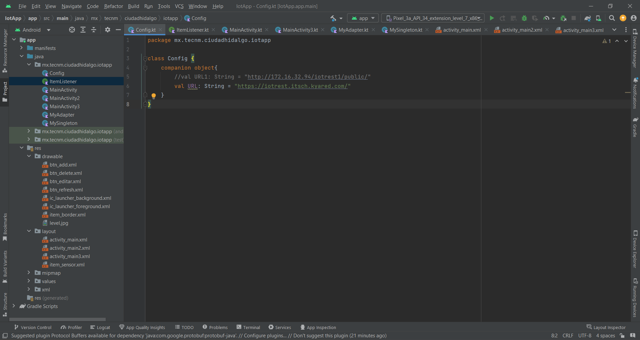

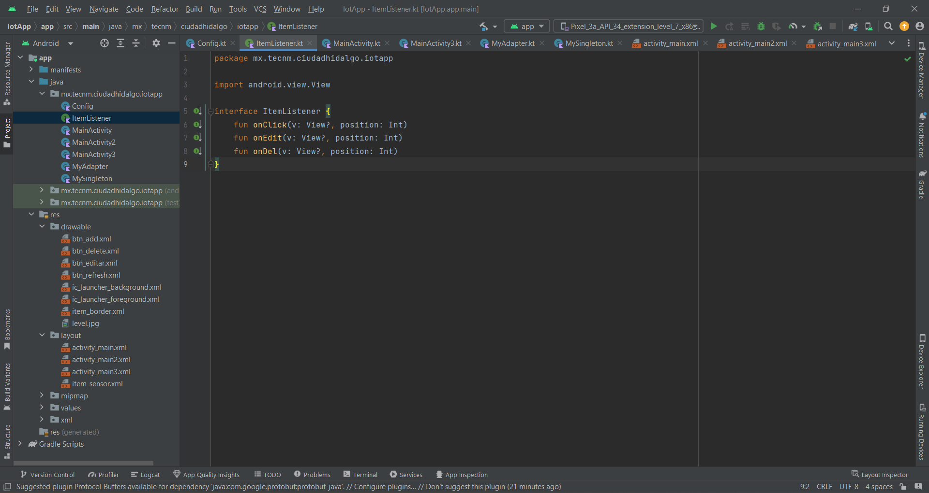

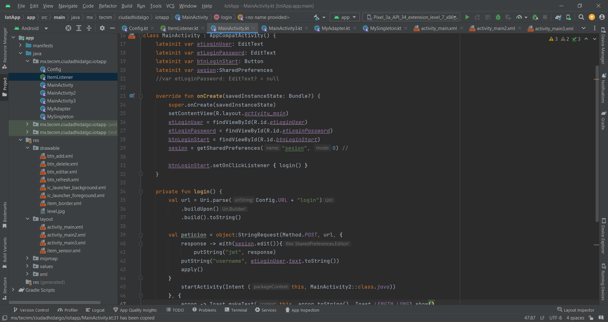

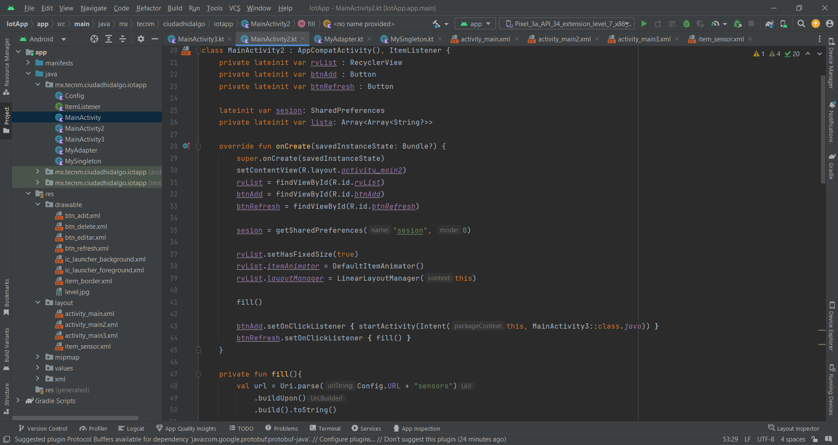

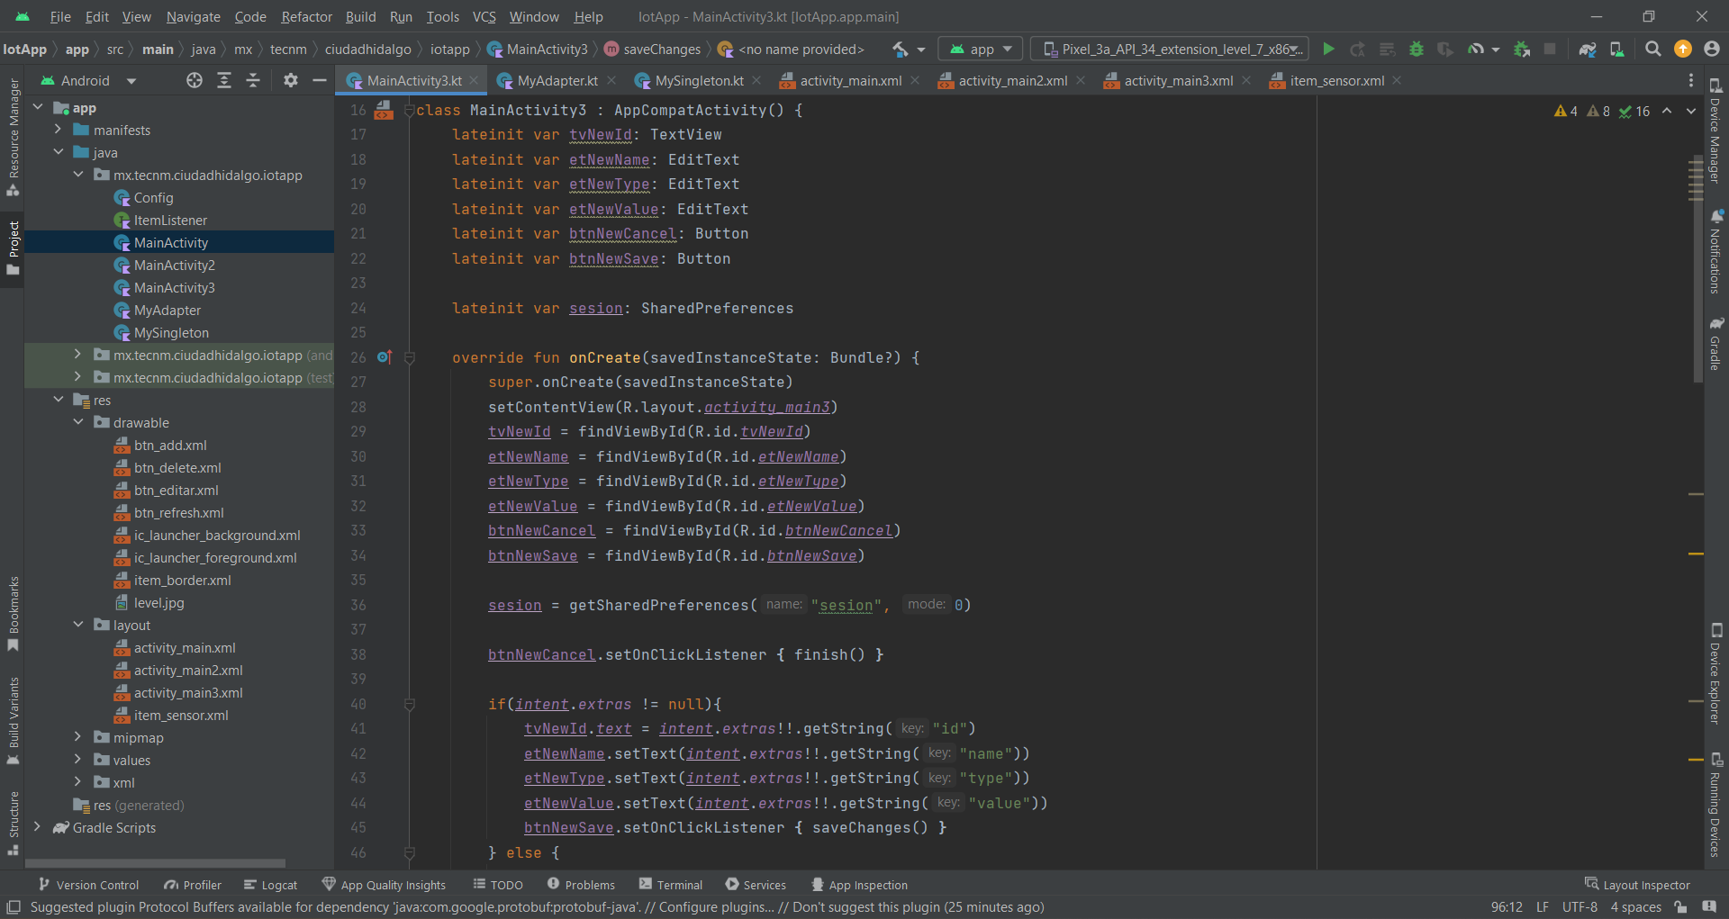

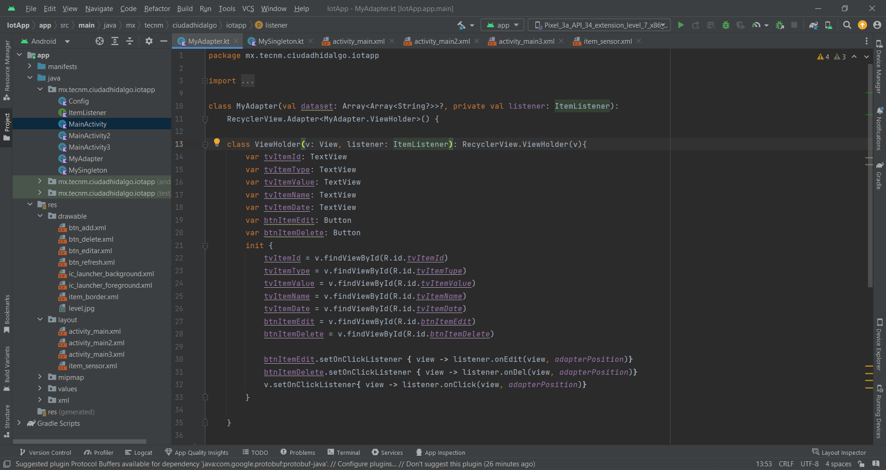

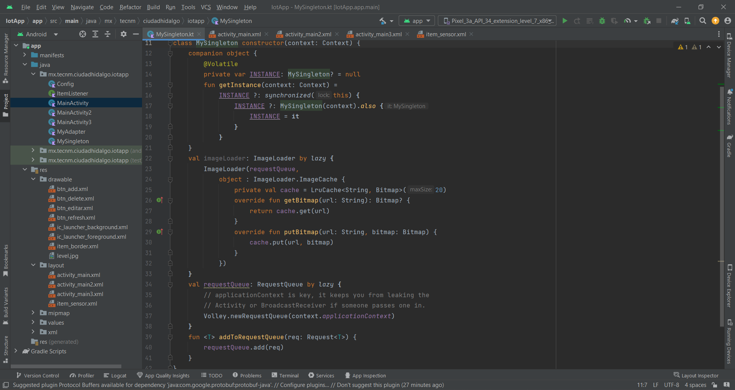

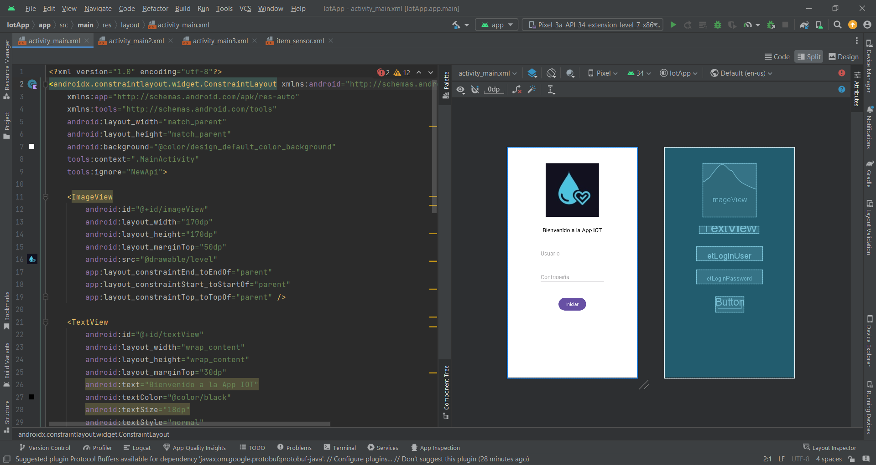

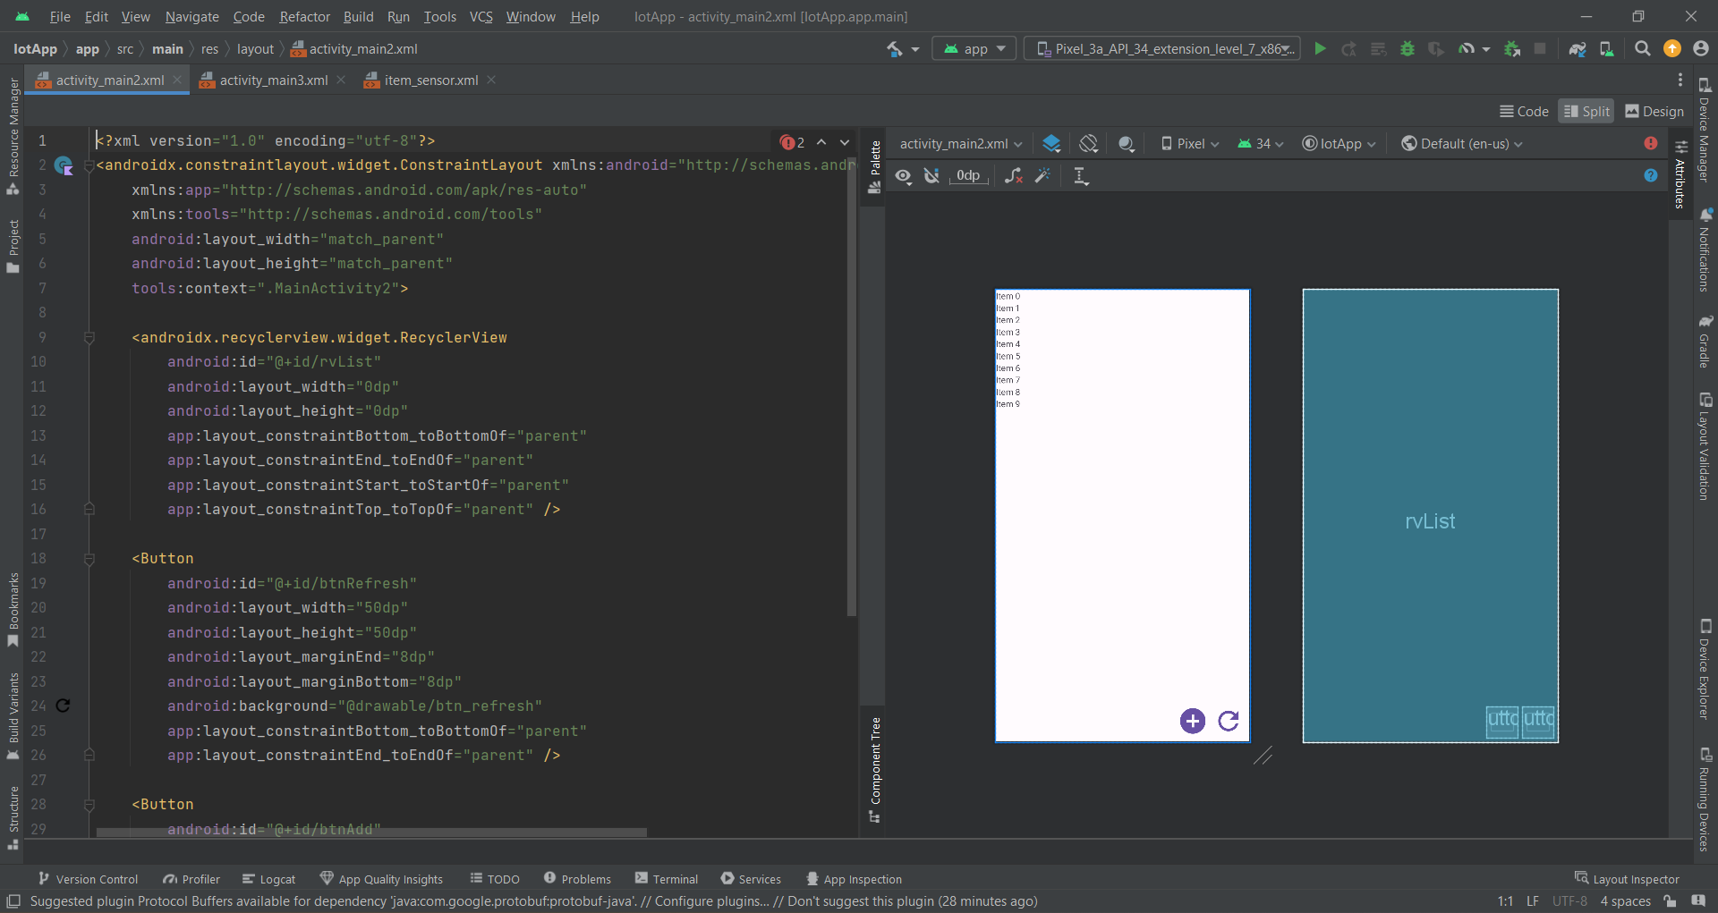

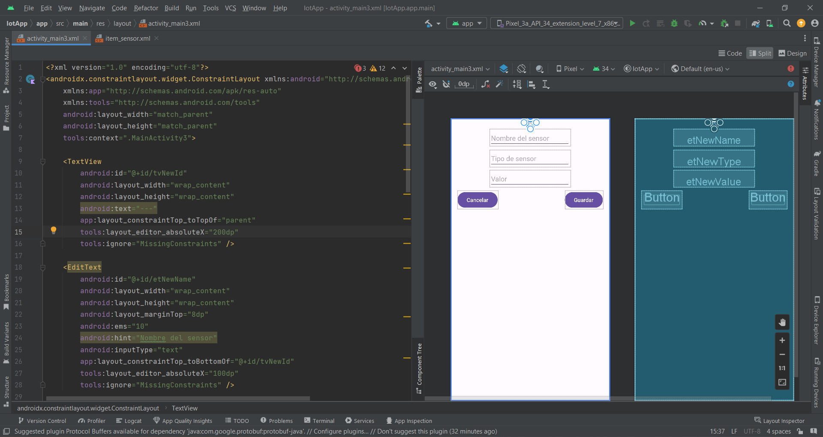

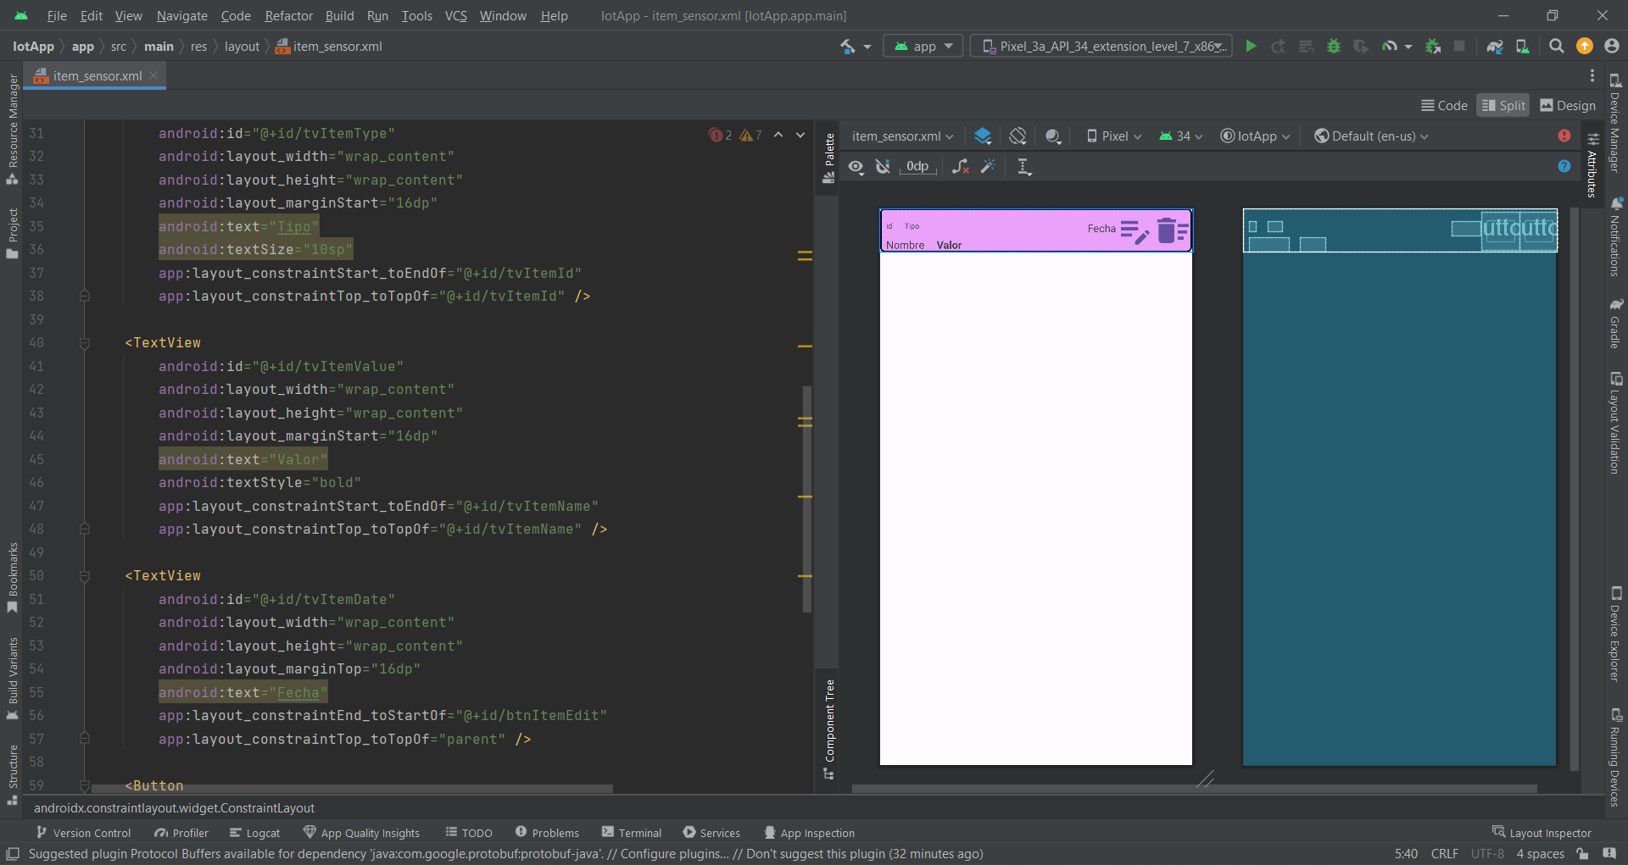

**Capturas o foto de Aplicación en Ejecución y pequeña descripción de lo que hace.**

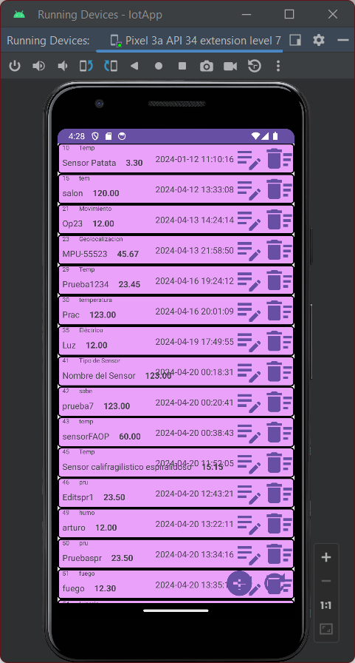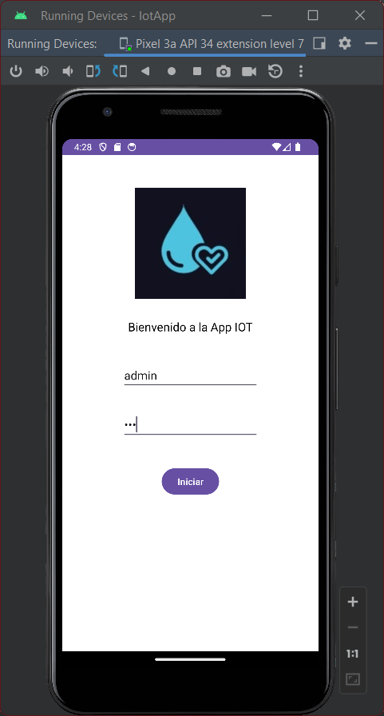

Aquí podemos apreciar los Activity 1 y 2. En el primero se realiza el login, por lo que es necesario ingresar un usuario válido registrado en el servidor para que funcione. En el segundo se muestran todos los sensores guardados mediante un RecyclerView. Aparecen botones de las acciones básicas de un CRUD para realizar modificaciones a los sensores.

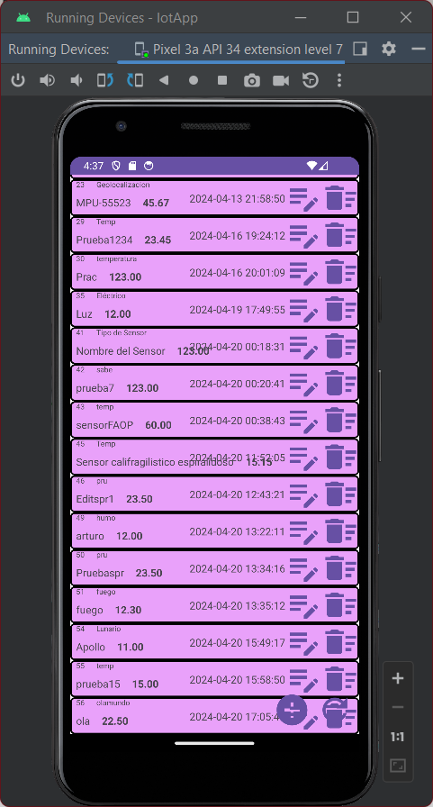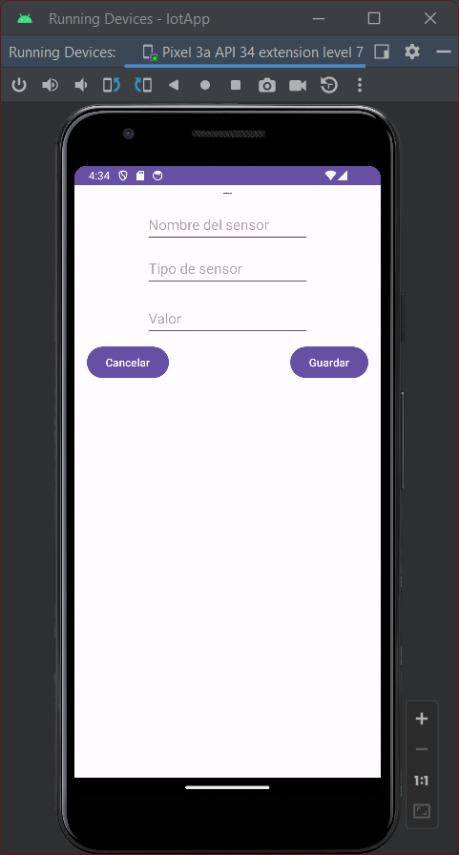

En la izquierda se muestra el Activity 3, el cual cumple los propósitos de crear y modificar sensores. En este caso, servirá para crear un nuevo sensor (el sensor “ola”). Para que aparezca en el Activity 2, es necesario tocar el botón de Refrescar.

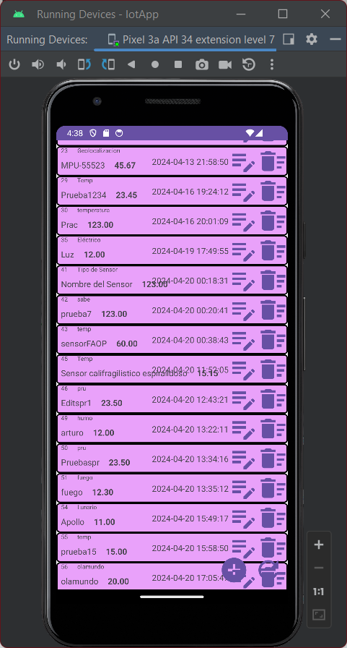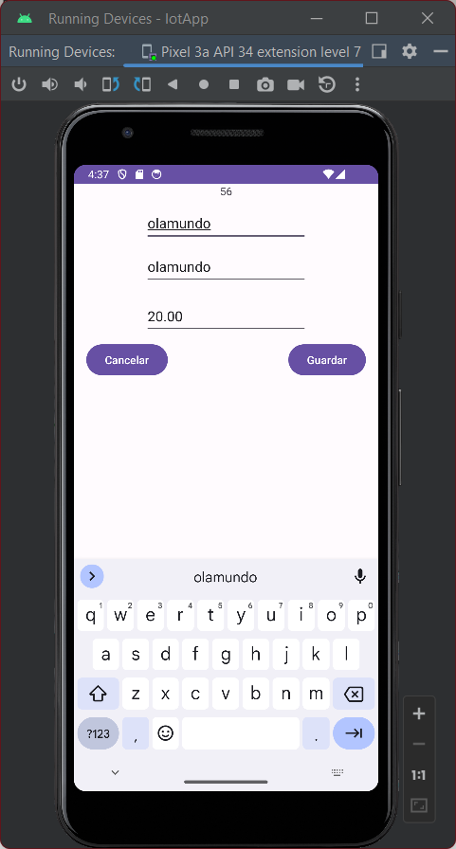

En cambio, si se toca el botón de edición de un sensor, el Activity 3 obtendrá sus datos y los mostrará en los EditText para su correspondiente modificación. Nuevamente, para ver los cambios es necesario tocar el botón de Refrescar.

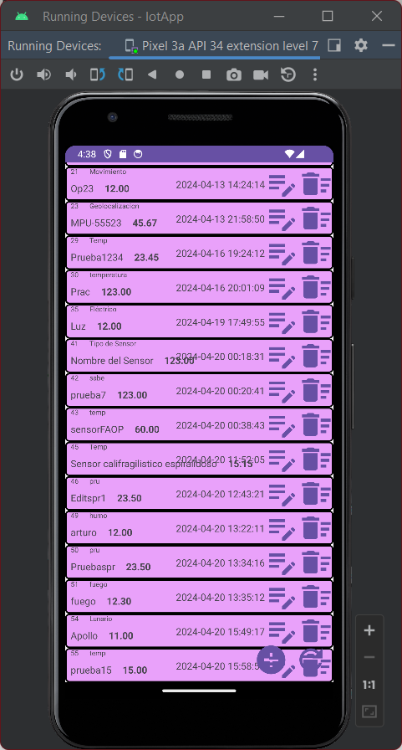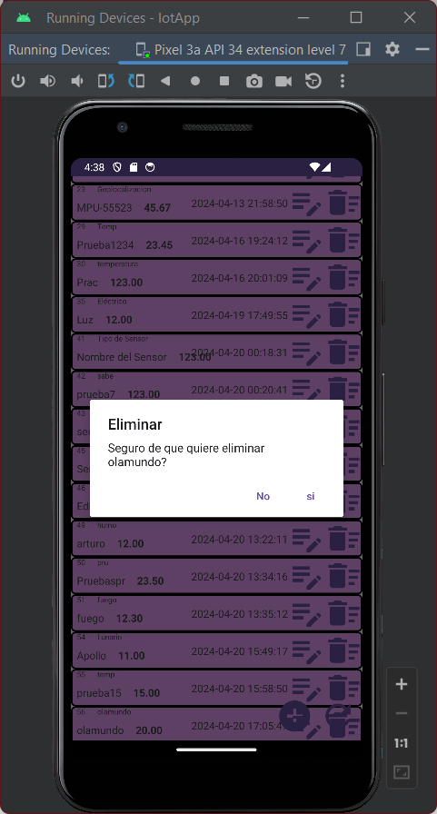

Al tocar el botón de Eliminar en un sensor, la app mostrará una alerta para preguntar al usuario si está seguro de su decisión. Si la respuesta es sí, el sensor será eliminado de la base de datos del servidor.

**Conclusión**

Me pareció muy interesante la forma en la que desarrollamos esta aplicación, muy diferente a como lo realizamos en la materia de programación móvil. Hubo diferencias a la hora de hacer la parte visual de la app con respecto a dicha materia (principalmente la interfaz), pero lo más interesante fue utilizar un servidor más “propio” en lugar de Firebase como fue anteriormente. Aún no sabría decir si me gusta más que la comodidad y familiaridad del servicio de Google, pero este nuevo método también funciona muy bien y podría tener aplicaciones interesantes a la hora de manejar sensores, actuadores y demás.